RETO DE CLASIFICACIÓN – FUNDAMENTOS DE PROGRAMACIÓN

El líder del proyecto le brinda las siguientes especiﬁcaciones que debe considerar sobre el archivo entregado:

* Se le brinda un archivo **CSV** llamado 𝐶𝑂𝑉𝐶𝑂𝐿. 𝑐𝑠𝑣.
* Este archivo incluye características de un grupo de 1000 personas positivas. Fuente: <https://cutt.ly/wmbCQOr>
* Cada renglón del archivo representa los datos de un caso positivo (Datos de UNA sola persona), excepto el primer renglón que corresponde al encabezado.
* Cada línea tiene (separados por comas ",") y en el siguiente orden los siguientes datos:
  1. **index:** Índice del renglón (Inicia desde 1 hasta 1000).
  2. **fecha reporte web:** Fecha de publicación en el sitio web.
  3. **ID de caso:** Identiﬁcador del caso positivo.
  4. **Nombre departamento:** Nombre del departamento donde se conoció el caso positivo.
  5. **Nombre municipio:** Nombre del municipio donde se conoció el

caso positivo.

* 1. **Edad:** Edad de la persona positiva para Covid - 19

## Unidad de medida de edad:

* + - Años: "1"
    - Meses: "2"
    - Días: "3"

## Sexo:

* Casos leves: "Leve", "LEVE", o "leve"
* Casos moderados: "Moderado"
* Casos graves: "Grave"
* Fallecidos: "Fallecido"
* La visualización la puede realizar en Microsoft Excel o bloc de notas descargando el segundo archivo de la descripción.
* Usted **NO** debe hacerle modiﬁcaciones al archivo.

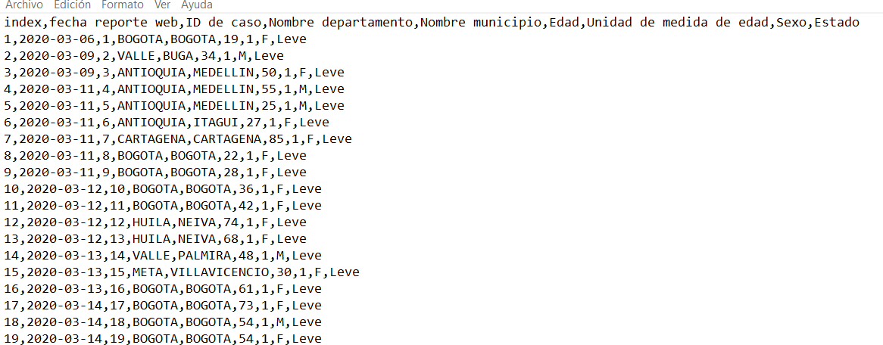Los primeros renglones del archivo 𝐶𝑂𝑉𝐶𝑂𝐿. 𝑐𝑠𝑣 se ven así:

**NOMBRE**):

* Crear un nuevo archivo llamado 𝑎𝑛𝑎𝑙𝑖𝑠𝑖𝑠_𝑐𝑜𝑣𝑐𝑜𝑙. 𝑐𝑠𝑣, cuyo delimitador no será el que está por defecto (Coma ",") sino un punto y coma ";", con este archivo hará lo siguiente:

1. El encabezado debe ser: "Sexo;Edad en agnos;Concepto".
2. Lea el archivo 𝐶𝑂𝑉𝐶𝑂𝐿. 𝑐𝑠𝑣 línea por línea, y a medida que vaya

leyendo, escriba en 𝑎𝑛𝑎𝑙𝑖𝑠𝑖𝑠_𝑐𝑜𝑣𝑐𝑜𝑙. 𝑐𝑠𝑣 lo siguiente:

* + El sexo del caso positivo que está leyendo (Deberá dejarlo tal cual como aparece en la base de datos)
  + Un punto y coma (";")
  + La edad en años del caso positivo que está leyendo
    - Si la persona tiene menos de un año de edad,

pondrá "0".

* + - Si la persona tiene más de un año de edad, pero su unidad de medida es en meses, se hace la conversión a años, y tomamos la parte entera; ejemplo: si la persona tiene 23 meses de edad, se guarda en el archivo CSV un "1"
    - Este debe ser un número entero, no puede haber

decimales.

* + Un punto y coma (";")
  + Una cadena de texto que será un concepto respecto a la edad de la persona contagiada que está leyendo (Lo

resaltado en rojo equivale a UN espacio en blanco):

* + - Primera infancia: Desde los 0 años hasta los 5 años (Incluidos ambos)
    - Infante: Desde los 6 años hasta los 11 años (Incluidos ambos)
    - Adolescente: Desde los 12 años hasta los 17 años (Incluidos ambos)
    - Adulto: Desde los 18 años hasta los 59 años (Incluidos ambos)
    - Persona mayor: Desde los 60 años en adelante

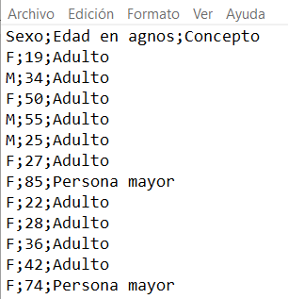

Los primeros datos de su archivo creado deberían verse así:

* Retornar los siguientes datos EN ESTE MISMO ORDEN:

1. Edad de la persona con menor edad contagiada en este conjunto de datos.
2. Unidad de medida de edad de la persona con menor edad contagiada en este conjunto de datos.
3. Promedio de edad en años de las personas mayores de edad (Mayores de 18 años) contagiados en este conjunto de datos QUE NO FALLECIERON.

# FORMATO DE ENTRADA

La función 𝑠𝑜𝑙𝑢𝑐𝑖𝑜𝑛( )

**NO** recibe parámetros, sin embargo, considere que el

archivo 𝐶𝑂𝑉𝐶𝑂𝐿. 𝑐𝑠𝑣 se encuentra ubicado en la misma carpeta donde usted

está desarrollando el código de 𝑠𝑜𝑙𝑢𝑐𝑖𝑜𝑛. 𝑝𝑦 (Esto es importante para poder

acceder al archivo, pues este **YA ESTÁ** precargado en la plataforma).

# FORMATO DE SALIDA

La función 𝑠𝑜𝑙𝑢𝑐𝑖𝑜𝑛( ) debe hacer los siguientes retornos en este mismo orden:

* **age_youngest:** Número entero (Objeto de la clase **int**) que contiene la edad (En la unidad de medida original) de la persona más joven contagiada en el conjunto de datos dado.
* **unit_youngest:** Número entero (Objeto de la clase **int**) que contiene la unidad de medida de la edad de la persona más joven contagiada en el conjunto de datos dado (Puede ser 1, 2 o 3 como se especiﬁcó anteriormente).
* **mean_alive_g:** Número ﬂotante (Objeto de la clase **float**) que contiene el promedio de edad (En años) de las personas mayores de edad que sobrevivieron al Covid – 19 (No fallecidos).

A continuación se muestra un ejemplo del retorno de la función: (4, 1, 32.7863745)

## NOTAS:

1. No se preocupe por los decimales en el cálculo del promedio (**mean_alive_g**), el caliﬁcador considerará un margen de error debido a las aproximaciones.
2. Si la persona más joven del conjunto de datos dado fuera un bebé de 16 días de nacido, el valor de **age_youngest** sería 16 y el valor de **unit_youngest** sería 3 (Estos valores son de ejempliﬁcación, **NO** son los que se espera que su programa retorne).
3. Para la caliﬁcación de este reto, **NO** se mostrarán cuáles son los valores correctos que se esperaban que su programa retornara, solamente indicará si hay error en los datos proporcionados por su función

𝑠𝑜𝑙𝑢𝑐𝑖𝑜𝑛( ).

4. Además de esto, debe crear un archivo **CSV** (𝑎𝑛𝑎𝑙𝑖𝑠𝑖𝑠_𝑐𝑜𝑣𝑐𝑜𝑙. 𝑐𝑠𝑣

cumpliendo lo solicitado anteriormente.